

教务处编 总第156期 2007年第39期 2007年12月26日
关于2007年12月全国大学英语四六级考试工作的情况通报
根据陕西省考试管理中心《关于做好2007年12月全国大学英语四六级考试工作的通知》[陕试研招（2007）5号]文件精神，我校完成了2007年12月22日全国大学英语四六级考试工作。
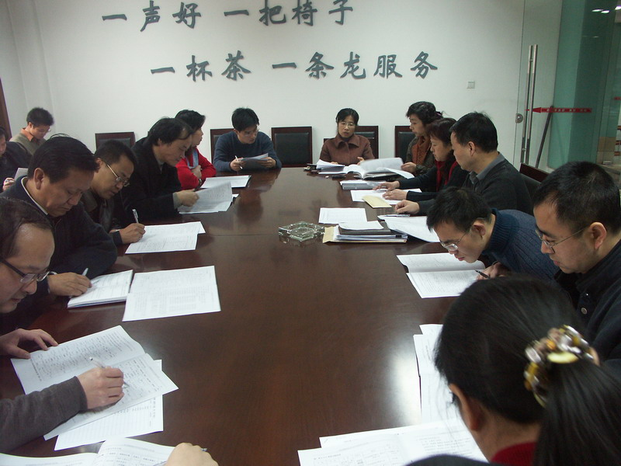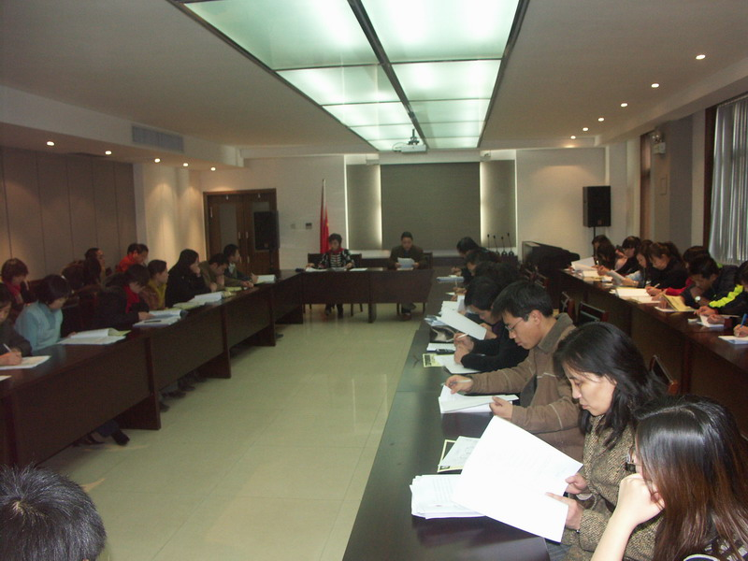
教务处考务人员工作会议现场 院（系）巡视人员培训会现场
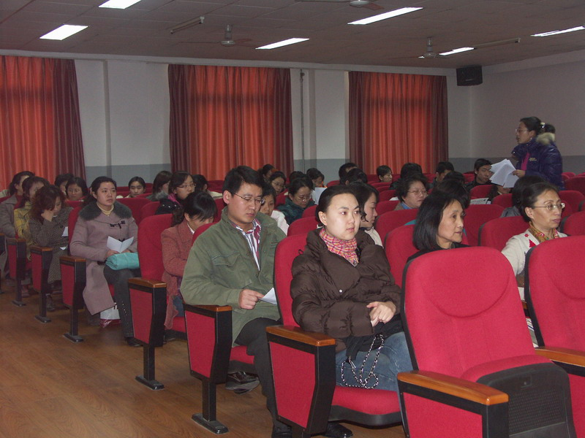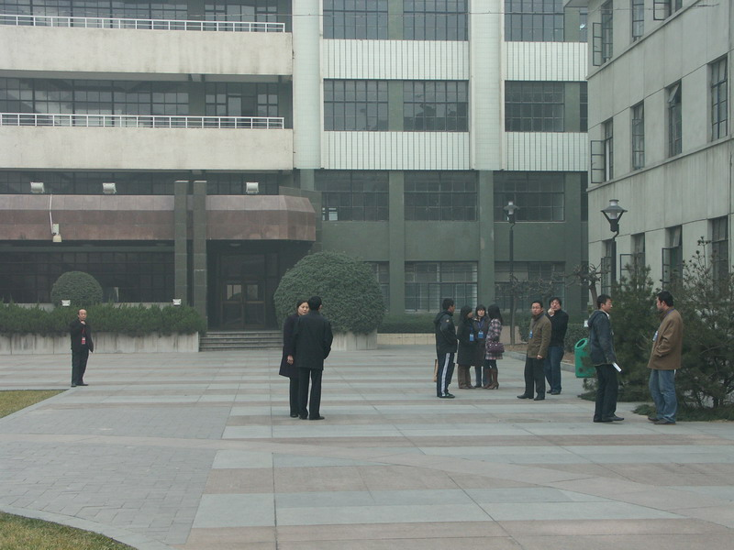
外语系监考教师培训会现场 院（系）巡视人员巡视考场
为了做好本次考务工作，我校教务处提早做好英语四六级考试的具体组织实施方案，编制了考务工作手册，下发了《关于做好2007年12月全国大学英语四六级考试报名工作的通知》[西建大教字（2007）041号]及《关于做好2007年12月全国大学英语四六级考试工作的通知》[西建大教字（2007）058号]文件，成立了以主管教学副校长王晓昌教授为主考，教务处及相关院(系)领导为成员的考试工作机构，经过了考生报名、资格审查、诚信教育、考前听力试听训练、考务培训、组织考试等环节，分别召开了院（系）辅导员、教学秘书、教务员等70余人参加的巡视人员培训会；院（系）考生考前动员会；外语系监考教师培训会；全体监考人员培训会；保密室工作人员培训会以及教务处考务人员工作会议，进行考试工作动员、安排。先后印发了四六级考试《监考员操作规程》、《应试守则》、《四级考试考前听力训练播音安排》、《“文明考风、诚信考试”倡议书》、《考务手册》、《违纪学生曝光台》等相关材料及展板。
本次考试分校本部和东校区2个考区，报考人数9697人，共设考场324个，组织监考教师近600余人，校内外巡视人员160余人。为了充分调动低年级学生学习英语的积极性，学校经与省考试管理中心协调，采取允许我校2006级本科生上学期英语总成绩在班级排名前20% 的学生可提前报名参加CET4考试。同时为了净化考场秩序，严肃考风考纪，营造良好的考试氛围，本次采取公开招标引进屏蔽设备，首次在两校区采用手机信号屏蔽设备、隐形耳机信号探测仪、对讲机信号探测仪等屏蔽设备，以防止考生利用各种无线电通讯作弊，为进一步促进我校学风考风建设打下良好的基础。
学校历年来高度重视考风考纪工作，严格按陕西省考试管理中心要求考生报名时签订《CET诚信考试承诺书》，要求各院（系）考前对考生进行考试诚信教育，学习《CET考生守则》，并在学校橱窗和校园网上公布《CET考生守则》，设置曝光台，重申并要求各考场监考教师在考场黑板醒目位置明确书写并口头警示考生：“考生不得携带手机等通讯工具进入考场，不得中途离开考场，待考卷收齐清点完毕后，方可离开考场”。同时，四六级英语考试还规定：“对于在全国大学英语四六级考试中，代替他人或由他人代替考试，利用无线耳机、手机、对讲机、电台等通讯工具作弊以及参与有组织作弊的考生，将予以开除学籍处理，并记入个人诚信档案，供后续考试、考研、求职时相关院校或单位采用”。本次考试本着既要严格管理，又要坚持“以生为本、服务学生”的原则，要求考生凭准考证、学生证和有效身份证件参加考试，证件不齐全者，取消考试资格，并于12月20—21日对丢失准考证、学生证的考生集中进行了补办。为了强化考试管理，严肃考风考纪，确保全国大学英语四六级考试工作的顺利进行，本次考试我校还安排纪委、监察处及人事处等相关部门4位同志前往长安大学进行考试督察工作，同时，西安理工大学4位同志到我校督察了考试工作。尽管如此，我校个别学生仍对英语四六级考试工作的重要性尚认识不足，虽参加了考试诚信教育，签订了《CET诚信考试承诺书》，在考试过程中，仍存在将手机等通讯工具带入考场或利用无线耳机作弊等现象。为了严肃考风考纪，学校决定对违反规定将手机等通讯工具带入考场及进行作弊者，按学校有关规定给予严重警告及留校察看等处分。希望在校学生能以此为戒，严肃考风考纪，在近期的期末考试中，积极响应教务处关于“文明考风、诚信考试”的倡议，努力学习，力争取得优异成绩。
虽然本次考试工作已全面结束，考试管理工作中存在的问题有待进一步改进，考务工作有待进一步加强。望在今后的工作中，加强宣传教育动员，完善考试工作中的各项制度、措施和设施；进一步做好考场屏蔽工作，净化校园环境和考试环境。

主题词：英语考试 考风考纪 考试管理 情况通报
抄送：西安建筑科技大学校长办公室
各院（系）、有关处室、校教学督导组 共印100份
承办单位：教务处办公室 电话:82202285

